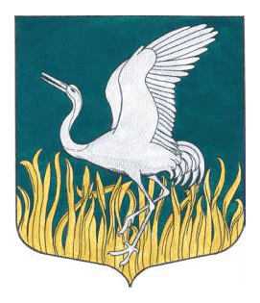

ЛЕНИНГРАДСКАЯ ОБЛАСТЬ
ЛУЖСКИЙ МУНИЦИПАЛЬНЫЙ РАЙОН
АДМИНИСТРАЦИЯ
МШИНСКОГО СЕЛЬСКОГО ПОСЕЛЕНИЯ
ПОСТАНОВЛЕНИЕ

«23» декабря 2024 года № 443

Об отмене Постановления администрации
Мшинского сельского поселения от 13.11.2024 №368
«Об утверждении муниципальной программы
«Формирование комфортной городской среды
на территории Мшинского сельского поселения
Лужского муниципального района Ленинградской области
на 2025 год и плановый период 2026-2027 гг.»»

В соответствии с Перечнем муниципальных образований Ленинградской области –получателей субсидий из областного бюджета Ленинградской области и поступивших в порядке софинансирования средств федерального бюджета бюджетам муниципальных образований Ленинградской области на реализацию программ формирования современной городской среды в 2025 году, утвержденным Распоряжением комитета по жилищно-коммунальному хозяйству Ленинградской области от 03.12.2024 №202, администрация Мшинского сельского поселения ПОСТАНОВЛЯЕТ:
- Признать утратившим силу постановление администрации Мшинского сельского поселения Лужского муниципального района от 13.11.2024 №368 «Об утверждении муниципальной программы «Формирование комфортной городской среды на территории Мшинского сельского поселения Лужского муниципального района Ленинградской области на 2025 год и плановый период 2026-2027 гг.»

2. Настоящее постановление вступает в силу с момента подписания и подлежит размещению на официальном сайте администрации Мшинского сельского поселения в сети Интернет http://мшинское.рф/.

3. Контроль за исполнением постановления оставляю за собой.

Глава администрации
Мшинского сельского поселения В.В. Картавенко

Разослано: в прокуратуру, в дело

